Орищенко Виталий

@Vitosh992

Группа 1

**Архитектор ИИ**

**Задание 11**

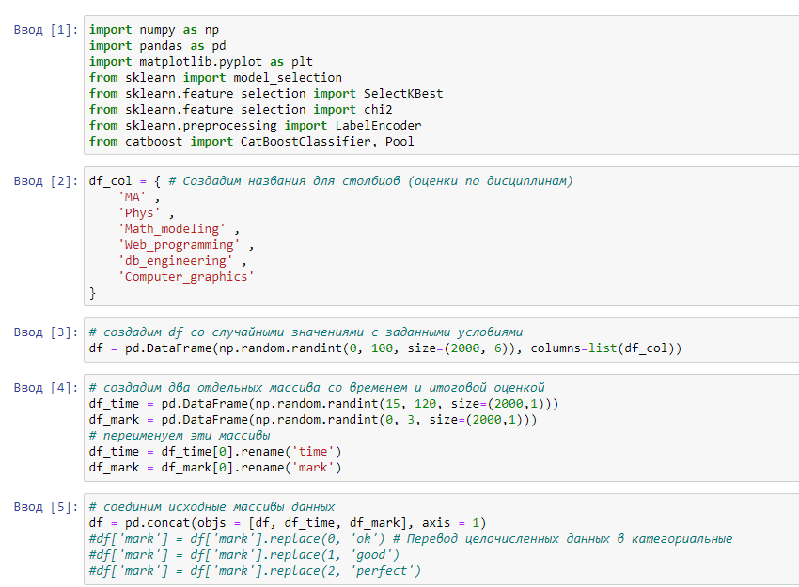

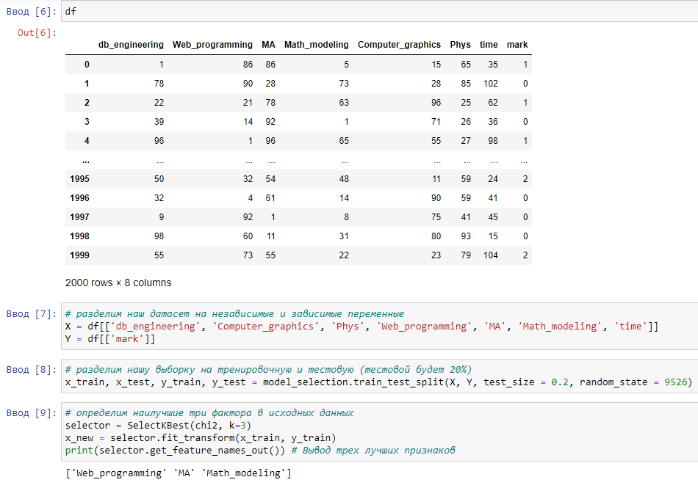

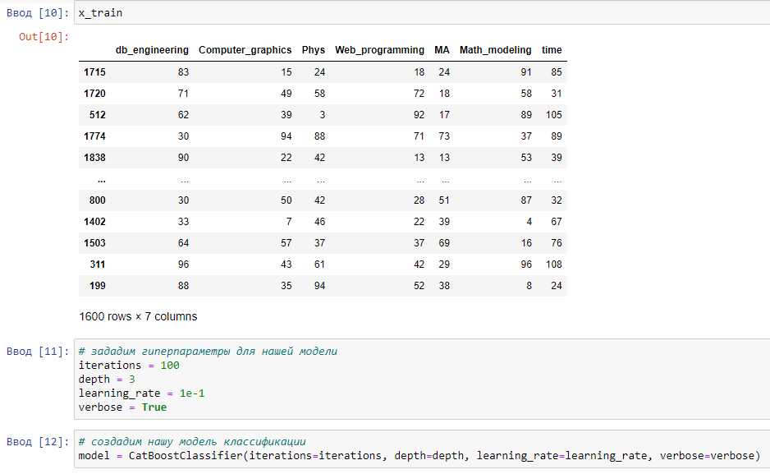

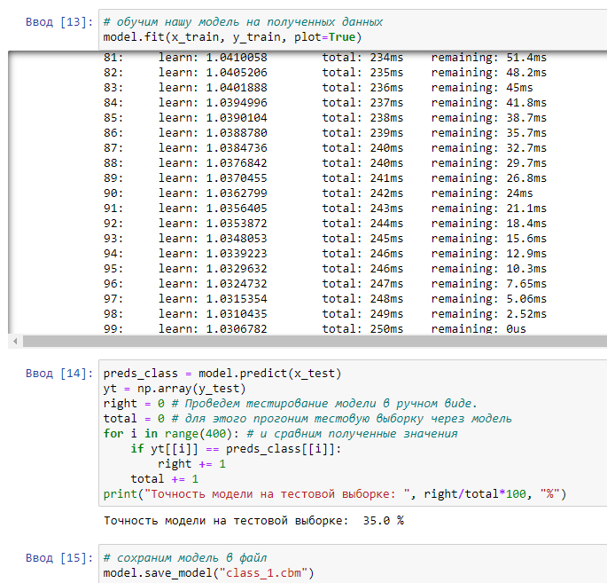

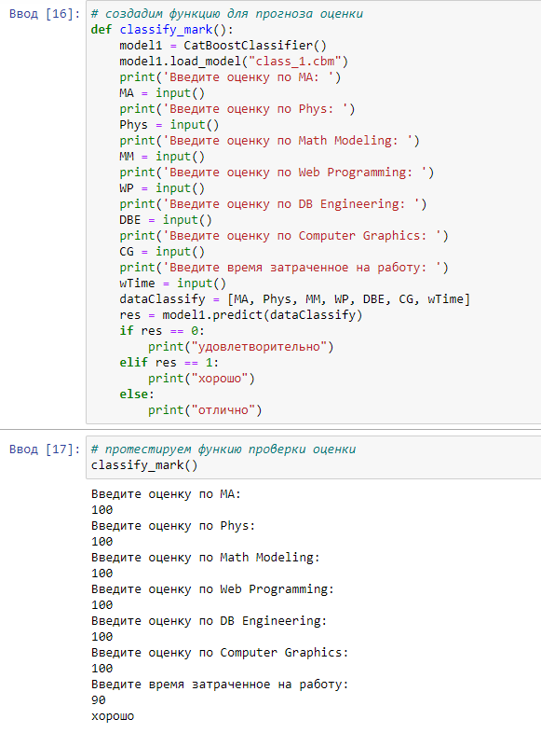

Результат получился некорректный, так как выборка случайная, однако сам функционал полностью работает.